Муниципальное автономное дошкольное образовательное учреждение  
детский сад № 7  
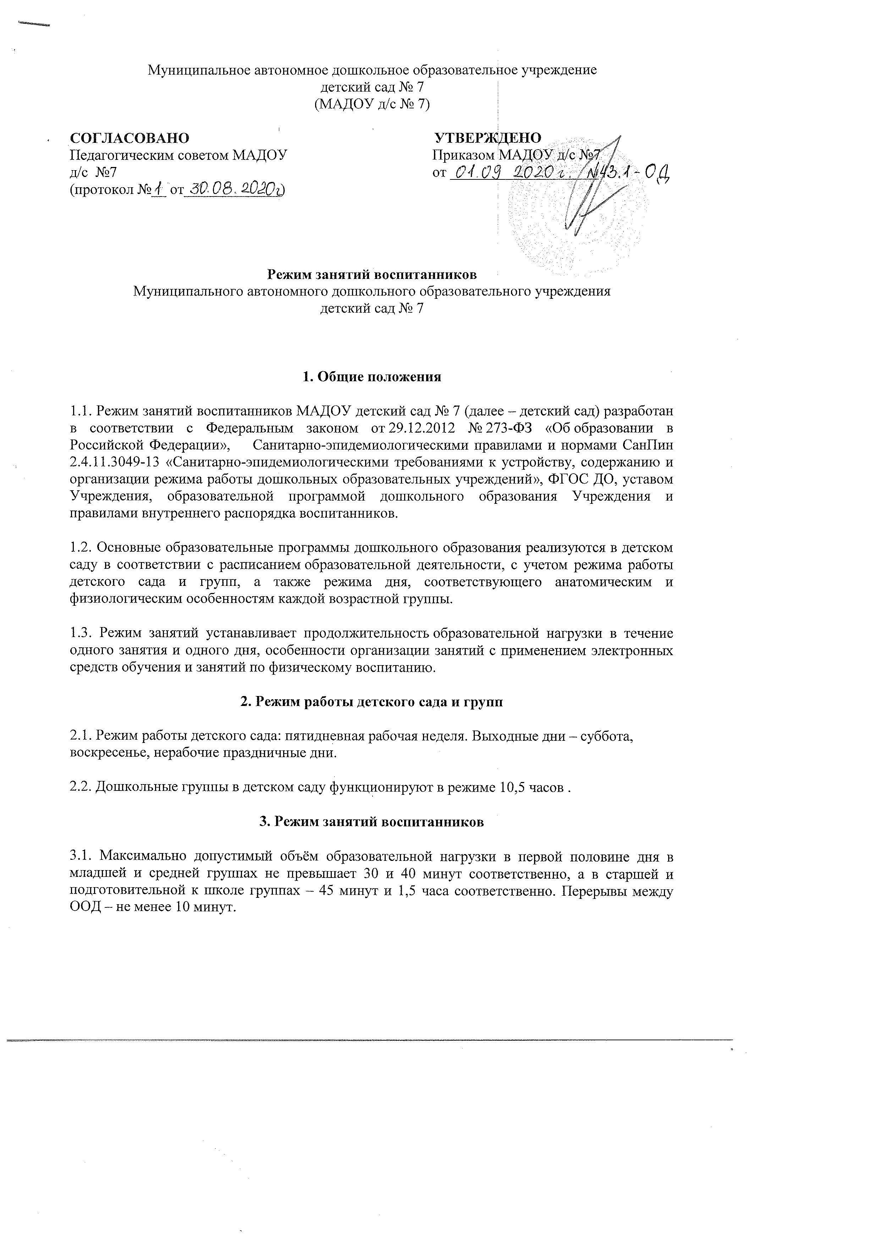

3.2. Продолжительность одного образовательного занятия составляет не более:

* 10 мин. – от полутора до трех лет;
* 15 мин. – для детей от трех до четырех лет;
* 20 мин. – для детей от четырех до пяти лет;
* 25 мин. – для детей от пяти до шести лет;
* 30 мин. – для детей от шести до семи лет.

3.3. Допускается осуществлять образовательную деятельность в первую и вторую половину дня, а также на игровой площадке во время прогулки.

3.4 Количество проведения ООД в учебном плане не превышает максимально допустимый объём недельной образовательной нагрузки:

От 2 до 3 лет – не более 10 ООД

От 3 до 4 лет – не более 10 ООД

От 4 до 5 лет – не более 10 ООД

От 5 до 6 лет – не более 13 ООД

От 6 до 7 лет – не более 14 ООД

3.4. Занятия для всех возрастных групп начинаются не ранее 8.00 и заканчиваются не позже 17.00.

3.5. Во время занятий воспитатели проводят соответствующие физические упражнения.

3.6 ООД требующая повышенной познавательной активности и умственного напряжения воспитанников, организовывается в первую половину дня.

**4. Режим занятий с применением электронных средств обучения**

4.1. Занятия с использованием электронных средств обучения проводятся в возрастных группах от пяти лет и старше.

4.2. Непрерывная и суммарная продолжительность использования различных типов ЭСО на занятиях составляет:

|  |  |  |  |
| --- | --- | --- | --- |
| **Электронное средство обучения** | **Возраст воспитанника** | **Продолжительность, мин., не более** | |
| **На одном занятии** | **В день** |
| Интерактивная доска | 5-7 | 7 | 20 |
| Интерактивная панель | 5-7 | 5 | 10 |
| Персональный компьютер, ноутбук | 6-7 | 15 | 20 |
| Планшет | 6-7 | 10 | 10 |

4.3. Для воспитанников 5-7 лет продолжительность непрерывного использования :

* экрана с демонстрацией обучающих фильмов, программ или иной информации, предусматривающих ее фиксацию в тетрадях воспитанниками, составляет 5–7 минут;
* наушников составляет не более часа. Уровень громкости устанавливается до 60 процентов от максимальной.

4.4. Во время занятий с использованием электронных средств обучения воспитатели проводят гимнастику для глаз.

**5. Режим физического воспитания**

5.1. Продолжительность физкультурных, физкультурно-оздоровительных занятий и мероприятий определяется с учетом возраста, физической подготовленности и состояния здоровья детей.

5.2. Занятия физической культурой и спортом, подвижные игры проводятся в спортивном зале, а так же на открытом воздухе, если позволяют показатели метеорологических условий (температура, относительная влажность и скорость движения воздуха) и климатическая зона. В дождливые, ветреные и морозные дни занятия физической культурой проводятся в физкультурном зале.

|  |
| --- |
| **ДОКУМЕНТ ПОДПИСАН ЭЛЕКТРОННОЙ ПОДПИСЬЮ** |
| |  |  | | --- | --- | |  | **ПОДЛИННОСТЬ ДОКУМЕНТА ПОДТВЕРЖДЕНА. ПРОВЕРЕНО В ПРОГРАММЕ КРИПТОАРМ.** | |
| **ПОДПИСЬ** |
| |  |  | | --- | --- | |  |  | | **Общий статус подписи:** | Подпись верна | | **Сертификат:** | 020124A100BDACF2B44E10C92B47DAB512 | | **Владелец:** | МАДОУ ДЕТСКИЙ САД № 7, Пухаева, Юлия Борисовна, RU, 52 Нижегородская область, Мулино, УЛ ГВАРДЕЙСКАЯ, ДОМ 50, МАДОУ ДЕТСКИЙ САД № 7, Заведующий, 1125249006960, 01552962747, 005214011337, puxaeva.61@mail.ru, 5214011337-521401001-001552962747 | | **Издатель:** | АО "ПФ "СКБ КОНТУР", АО "ПФ "СКБ КОНТУР", Удостоверяющий центр, улица Народной воли, строение 19А, Екатеринбург, 66 Свердловская область, RU, 006663003127, 1026605606620, ca@skbkontur.ru | | **Срок действия:** | Действителен с: 27.01.2021 12:41:42 UTC+03 Действителен до: 27.04.2022 12:39:25 UTC+03 | |  |  | |